Конспект занятия «Игрушка-сувенир. Заяц»

Форма проведения: групповая
Задачи:
Образовательные:
• Познакомить детей с современными технологиями;
• Рассказать о назначении сувениров и их видах;
• Научить технологии изготовления изделия по технологической карте, используя, основные швы;
Развивающие:
• Развить умения правильно выполнять швы и изготовлять данную игрушку, используя технологическую карту;
• Закрепить знания по технике безопасного труда при работе с иглой и ножницами;
• Привить навыки самостоятельной творческой работы;
Воспитательные:
• Воспитание аккуратности, самостоятельности, внимания, терпения, творческого подхода.
Метод проведения: практическое занятие.
Технические средства: медиапроектор, ноутбук.

Материалы и инструменты: ножницы, иголки, нитки, мел, ткань (флис, сукно, трикотаж), синтепон, клей, глазки, бусины.

Дидактические средства: презентация, технологическая карта изготовления изделия, образец игрушки «заяц».

План занятия:
- Организационная часть: 2 мин
- Сообщение нового материала: 18 мин
- Практическая работа: 65 мин
- Подведение итогов занятия: 5 мин

Ход занятия:

Организационная часть.
Здравствуйте, ребята (Проверка присутствующих). У всех на столах лежат нужные нам материалы и инструменты: ткань, ножницы, иголки, нитки, клей? (ответы детей)

Сообщение нового материала.
Тема нашего занятия «Игрушки-сувениры». Как вы думаете, что такое сувениры? (ответы детей)
Давайте посмотрим презентацию, чтобы узнать какие могут быть сувениры (просмотр слайдов 1, 2, 3, 4, 5 комментарии педагога).
Сегодня мы с вами будем шить зайца (демонстрация изделия слайд 6). Но для начала нам нужно вспомнить технику безопасности.
Как правильно обращаться с ножницами? (ответы детей).
А с иголками и нитками? (ответы детей)
Какие швы вы знаете? (ответы детей) Давайте посмотрим, из каких деталей состоит заяц: голова, туловище, уши, мордочка, 4 лапы, хвост (рассматривание образца).
Посмотрите на нашего зайчика и скажите, какие швы можно использовать при изготовлении основных деталей зайца? (ответы детей)
Правильно, «через край», «петельный»- это швы, необходимые для изготовления основных деталей зайца.
А каким швом мы соединяем детали? («потайным»)
Посмотрите, у каждого на столе лежат выкройки деталей зайца (3 круга: большой – деталь туловища, средний - головы, маленький – лапки и хвост, и деталь уха, мордочки) и технологическая карта изготовления игрушки (дети смотрят).
Давайте посмотрим, как мы будем шить нашего зайца (просмотр слайдов 7, 8, 9, 10, 11, 12, 13,14).
Всем понятно последовательность изготовления зайца? (ответы детей)

Практическая работа.
Приступаем к работе. (Для улучшения самостоятельной работы рекомендуется использование детьми технологических карт) Самостоятельная работа детей с использованием технологической карты и презентации. По ходу занятия текущий инструктаж на изготовление изделия, помощь педагога. Ближе к концу занятия проводится динамическая пауза.

Игра «Волк и зайцы»
Волк живет в лесу. Зайцы скачут на полянке и напевают песенку:
Зайка, зайка, прыг-скок-скок
На зеленый, на лужок
Травку щиплет, слушает:
Не придет ли волк?!
Когда зайцы произнесли последние слова, волк выбегает на поляну и начинает ловить зайчат, а зайцы стараются спрятаться в домик. Заяц, которого поймают, становится волком.

Подведение итогов занятия.
Ребята, давайте посмотрим, какой заяц самый добрый? А грустный? А у кого зайчик пухленький?
Чем мы занимались сегодня на занятии? (Ответы детей)
Что нового вы узнали? (ответы детей)
Что вам понравилось? (ответы детей)
Спасибо за работу. До свидания.
Уборка рабочих мест.

Технологическая карта изготовления зайца

№ | Содержание операции | Эскиз | Материалы и инструменты
1 | Обвести и вырезать из ткани детали зайца | 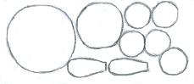 | Ткань, мел, ножницы, выкройка зайца
2 | Детали головы, туловища, лап и хвоста собрать швом «через край», набить, затянуть и закрепить | 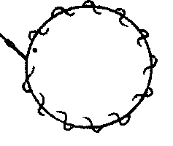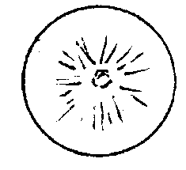 | Детали изделия, нитки, иголки, ножницы, синтепон
3 | Сшить уши «петельным швом» | 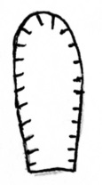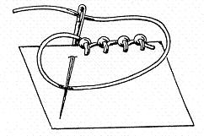 | детали уха, нитки, иголка, ножницы
4 | Собрать деталь мордочки швом «через край», сделать перетяжку, пришить бусину и язычок | 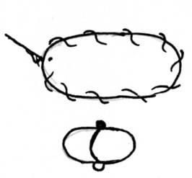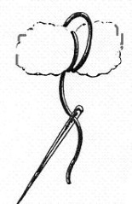 | нитки, иголка, ножницы
5 | Голова: пришить уши и мордочку «потайным» швом | 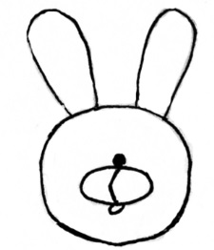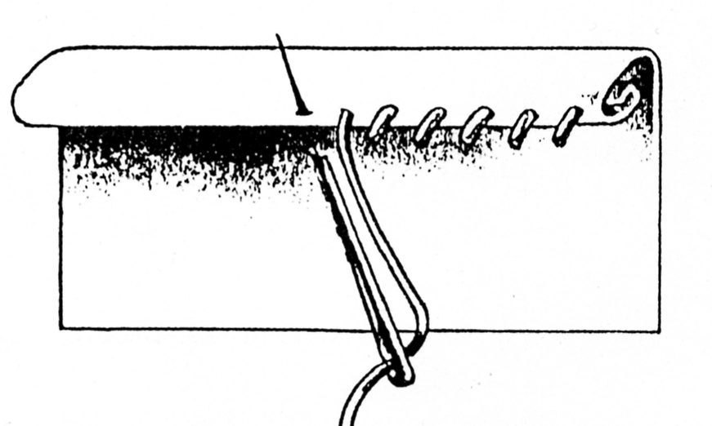 | нитки, иголка, ножницы
6 | Туловище: пришить лапы и хвост «потайным» швом | 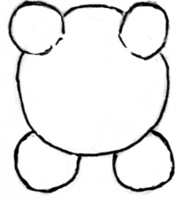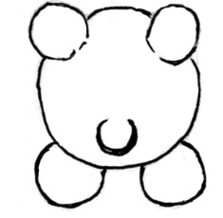 | нитки, иголка, ножницы
7 | Соединить голову и туловище «потайным» швом, приклеить глазки | 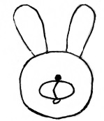  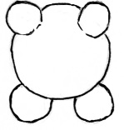 | Нитки, иголки ножницы, глаза, клей

